


"منجيجق كواليتي منجان كخمرلغن"
(۲٥ ديسيمبر ٢٠١٥ / ١٤٣٧ ﻫ ١٣ ربيع الأول)

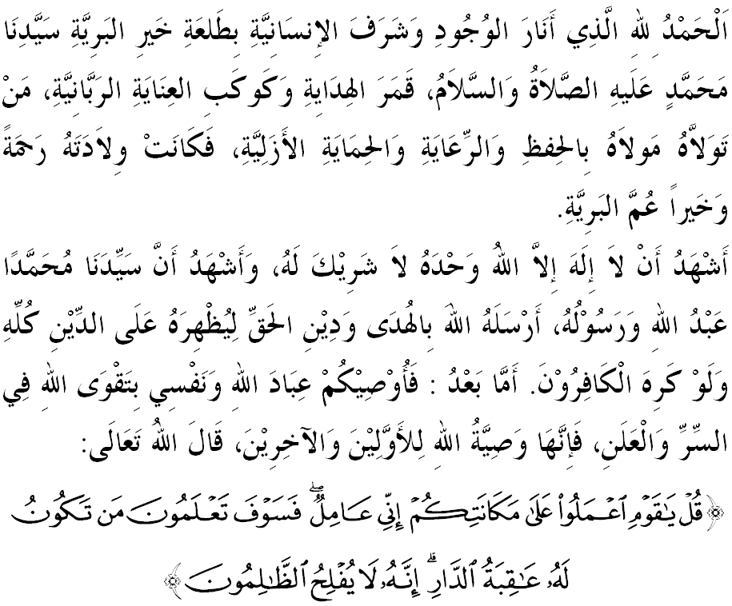
سيداغ جمعة يغ درحمتي الله سبحانه وتعالى،
ساي مثرو ديري ساي دان سيدغ جمعة سكالين، ماريله سام٢ كيت ممفركاسكن كتقوأن كيت كفد الله سبحانه وتعالى دغن مغرجكن سضالا سوروهنث دان منيغضلكن لارغنث. مودهن٢ كيت مندافت كبركتن دان كريضاءنث ددنيا ماهو فون دأخيرة. سمفنا سمبوتن مولد الرسول صلى الله عليه وسلم، منبر فد هاري اين اكن ممبيخاراكن خطبة يغ برتاجوق: “منجيجق كواليتي منجان كخمرلغن“.
سيداغ جمعة يغ درحمتي الله سبحانه وتعالى،
هاري اين كهيدوفن اومت إسلام دأغضف لمه دسلوروه فلوسوك دنيا. ايميج اومت إسلام اداله لبيه مروفاكن فريستيوا، تيندقكن، تيغكه لاكو دان خارا هيدوف مشاركت إسلام دمان سهاج مريك برادا دان خارا فنتدبيران كراجأن يغ دتدبير اوليه اورغ إسلام. سمواث اين تله دبريكن تفسيران دان لابيل يغ ساله اوليه سستغه فيهق. إسلام دكاءيتكن دغن سسواتو يغ نيضاتيف، اضريسيف، ككراسن، ككجمن، كضانسن، كموندورن دان كميسكينن. بهكن نضارا كيت جوض فرنه دكاءيتكن سباضاي مثوكوغ كضانسن.
حقيقتث، فنداغن يغ دلونتركن ايت تيدق لغسوغ مغضمبركن إسلام يغ سبنر بهكن بوليه منيمبولكن كرسهن ايموسي اومت إسلام. إسلام يغ سبنر اداله دمان اومتث سنتياس برفضغ تضوه دان ممفرتاهنكن كفد اف يغ دسارنكن اوليه اجرن إسلام ايت سنديري سهيغض ممباوا كجايأن دالم هيدوفث. الله سبحانه وتعالى تله منجلسكن ددالم سورة الأنعام ايات 135،
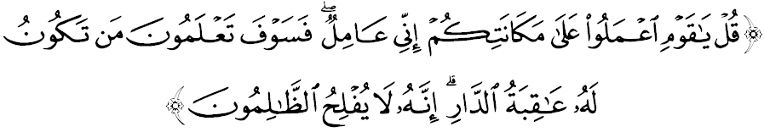
مقصودث: “كاتاكنله (واهاي محمد): “واهاي قومكو (يغ ماسيه كافير)، بواتله سدايا اوفاي كامو (اونتوق مننتغ إسلام)، سسوغضوهث اكو جوض تتف برعمل (برأوسها دغن برسوغضوه۲ اونتوق ممفرتاهنكن إسلام); كمودين كامو اكن كتاهوءي سيافاكه يغ اكن برأوليه كبايئكن دان كجايأن ددنيا اين. سسوغضوهث اورغ۲ يغ ظاليم ايت تيدق اكن برجاي.“
سيداغ جمعة يغ درحمتي الله سبحانه وتعالى،
اجرن إسلام سبنر اداله ممباوا اجرن اونتوق ممبنتوق اومت يغ سدرهان ياءيت "أمةً وسطاً"، اومت يغ بركواليتي، مليا، خمرلغ، تيدق ايكستريم، عاديل دان مغضوناكن راسيونل. اين اداله دانتارا تفسيران يغ سواجرث دبريكن فنددهن كفد اومت سلوروه دنيا ترماسوق منجلسكن كمبالي ؤيسي دان ميسي سبنر اجرن إسلام سباضايمان يغ داوسهاكن اوليه جونجوغن بسر نبي محمد صلى الله عليه وسلم يغ تله ممفاميركن كاوغضولانث دالم مثيبار دان مندولتكن إسلام.
ؤيسي نبي محمد صلى الله عليه وسلم يغ ساغت بسر اياله اونتوق مليهت فرأوبهن كهيدوفن مشاركت جاهلية يغ مثمبه برهالا كأره مغعبديكن ديري هاث كفد الله سبحانه وتعالى سمات۲. بضيندا مغهارفكن اضر مريك تروس دافت ملاكوكن كبايئكن دان منطاعتي فرينته الله سبحانه وتعالى سرتا ممفرأوليه كسجهترأن ددنيا دان أخيرة. اونتوق ايت، بضيندا صلى الله عليه وسلم سريغ ملاكوكن عزلة كضوا حراء باضي منخاري ؤيسي باضايمانا سهاروسث ممباغون مشاركتث كتيك ايت يغ ماسيه مثمبه برهالا، ملاكوكن فمبونوهن انتارا قبيلة، ساليغ بردندم، مرندهكن مرتبت وانيتا دان تيدق ممفوثاءي ؤيسي يغ ممباوا مانسي كأره كبايئكن دان كسجهترأن. فرمان الله سبحانه وتعالى دالم سورة الأنعام ايات 122،
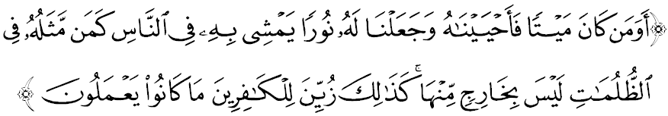
مقصودث:"دان اداكه اورغ يغ ماتي (هاتيث دغن كوفور)، كمودين كامي هيدوفكن دي سمولا (دغن هداية فتونجوق)، دان كامي جاديكن باضيث خهاي (ايمان) يغ منراغي (سهيغض دافتله اي ممبيذاكن انتارا يغ بنر دغن يغ ساله، دان دافتله) اي برجالن دغن سولوهن خهاي ايت دالم مشاركت مانسي، (اداكه اورغ يغ دمكين كادأنث) سام سفرتي يغ تيغضل تتف ددالم ضلف-ضليتا (كوفور)، يغ تيدق دافت كلوار سام سكالي درفداث؟ دمكينله (سباضايمان ايمان ايت دفرليهتكن كإيلوقكنث كفد اورغ۲ يغ برايمان)، دفرليهتكن فولا فد فنداغن اورغ۲ يغ كافير ايت اكن كإيلوقكن اف يغ مريك تله لاكوكن (دري فربواتن كوفور دان سضالا جنيس معصية)."
سيداغ جمعة يغ درحمتي الله سبحانه وتعالى،
باضي ملغكفكن توضس اضوغ اين، مك نبي محمد صلى الله عليه وسلم ملتقكن ميسي يغ كومفريهنسيف. بضيندا مرنوغ كمبالي تغضوغجواب برت يغ هاروس دفيكولث افابيلا برلاكو كروسقكن دان كهنخورن مشاركت فد ماس ترسبوت دسمفيغ مميكيركن خارا مغاتسي مسئله يغ برلاكو. نامون، افابيلا مريك سماكين ملمفاوءي باتس، رسول الله صلى الله عليه وسلم ترفقسا ممبينا فرفادوان دالم كالغن مشاركت. اوسها يغ فاليغ برت اداله منانمكن فراسان كاسيه سايغ سسام مانسي دان منجان سيستم فرأوندغن يغ عاديل.
ترثات دغن اوسها دعوة دان تربية ترسبوت، رسول الله صلى الله عليه وسلم ممفو مغغكت كواليتي دان كخمرلغن مرتبت مانسي فد كتيك ايت سهيغض برأوبه دان برادا فد تارف يغ فاليغ تيغضي. اين سكاليضوس تله مثومبغ ساهم كجايأن يغ بسر دالم ممباغون اساس فنتيغ اروس فردان دعوة دان منجواب كراضوان دان فرتيكايان سضلينتير اومت ترهادف كسوخين فريبادي رسول الله صلى الله عليه وسلم. فرمان الله سبحانه وتعالى دالم سورة التوبة ايات 33،
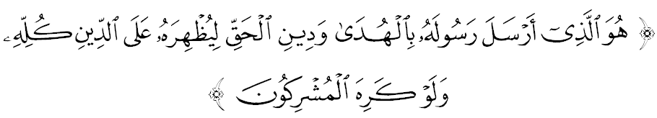
مقصودث: “دياله يغ تله مغوتوس رسولث (محمد) دغن ممباوا فتونجوق دان أضام يغ بنر (أضام إسلام)، اونتوق دمنغكن دان دتيغضيكن اتس سضالا أضام يغ لاءين، والاوفون اورغ۲ مشرك تيدق مثوكايث.“
سيداغ جمعة يغ درحمتي الله سبحانه وتعالى،
سسوغضوهث كحاضيرن رسول الله صلى الله عليه وسلم باضي اومت مانسي جوض منجادي تيما اول اضام سماوي ددنيا اين. اين منونجوقكن بتاف ؤيسي دان ميسي يغ دباوا اوليه رسول الله صلى الله عليه وسلم بضيتو فنتيغ دان مستحق صفاتث باضي مانسي دان عالم سمستا. منوروت فمرهاتين منبر، تردافت ببراف اسفيك فنتيغ يغ فرلو دفرهاتيكن سخارا تليتي فركارا يغ منجادي ميسي فنتربياهن رسول الله صلى الله عليه وسلم اونتوق اومتث ياءيت، فرتام: ميسي ‘تزكية النفس’ اداله اونتوق منسوخيكن صفة۲ جاهلية مانسي كتيك ايت اضر منجادي مانسي يغ مميليقكي هاتي يغ سوخي سرتا توندوق دان فاتوه كفد فراتورن۲ إلهي. كدوا: ميسي ‘تعليم الايات’ اداله اونتوق مغنل الله سبحانه وتعالى دغن ممباخ ايات۲ قولية. كتيض: ميسي ‘تعليم الحكمة’ اداله اونتوق مغمباليكن فطرة مانسي ملالوءي فرخنتومن انتارا لاتيهن اينتليكتوال دان فمورنين هاتي (ملالوءي خارا كصوفيان). كامفت: ميسي فمبينأن ايمان اونتوق مغمباليكن كفرخايأن اومت مانسي كفد الله سبحانه وتعالى دان تيدق ممفرسكوتوكنث دغن سسواتو اف فون. كليم: ميسي فمبينأن أخلاق اونتوق ممباواكن رسالة الله سبحانه وتعالى يغ مثمفورناكن اجرن سبلومث، سرتا ممبنترس كباطيلن يغ برلاكو ددالم مشاركت.
كسيمفولنث، ؤيسي دان ميسي يغ تله دباوا اوليه نبي محمد صلى الله عليه وسلم اين تله ممبريكن كسن يغ فوسيتيف ترهادف كواليتي دان كخمرلغن اومت إسلام دان برجاي مغوبه دنيا دالم ماس يغ سيغكت. منبر منضسكن بهاوا سضالا دعوأن مغناءي كلمهن۲ اومت إسلام سفرتي موندور، فغضانس، فونديمينتاليس، كونسرؤاتيف، ايكستريميس دان لاءين۲ ايت، سبهاضينث مروفاكن فرسيفسي دان بوكن رياليتي.
مغأخيري خطبة، منبر مثرو سيداغ جماعة سكالين، ماريله كيت مغحياتي دان مغعملكن فنيغضالن رسول الله صلى الله عليه وسلم يغ تله ملتقكن عزم يغ تيغضي اونتوق مماجوكن إسلام دان امة برداسركن خيري۲ ؤيسي دان ميسي سفرتي برايكوت:
فرتام: | سنتياس جلس دان تاهو اره توجو;
كدوا: | سنتياس برتيندق ك اره ؤيسي يغ تله دتتفكن دغن فنوه سماغت;
كتيض: | سنتياس منيلاي دان برمحاسبة سام اد تيندقن يغ دأمبيل ايت برجاي اتاو تيدق; دان
كامفت: | سنتياس مغوبه ميسيث سوفاي منوجو ك اره ؤيسي دان تيدق ترضلينخير دري لندسنث.

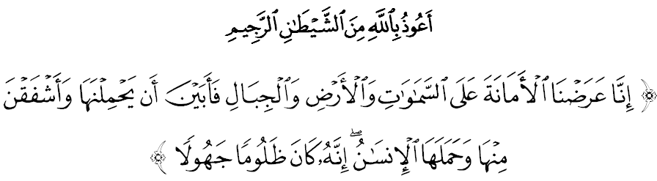مقصودث: “سسوغضوهث كامي تله كموكاكن تغضوغجواب أمانة (كامي) كفد لاغيت دان بومي سرتا ضونوغ-ضانغ (اونتوق مميكولث)، مك مريك اغضن مميكولث دان بيمبغ تيدق دافت مثمفورناكنث (كران تيدق اد فد مريك فرسدياءن اونتوق مميكولث); دان (فد كتيك ايت) مانسي (دغن فرسدياءن يغ اد فداث) سغضوف مميكولث. (ايغتله) سسوغضوهث طبيعة كباثقكن مانسي اداله سوك ملاكوكن كظاليمن دان سوك فولا ممبوات فركارا۲ يغ تيدق فاتوت دكرجاكن.“ – سورة الأحزب: 72
